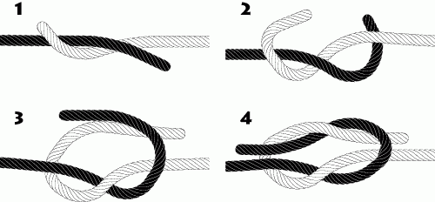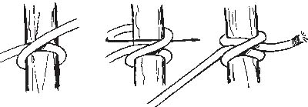

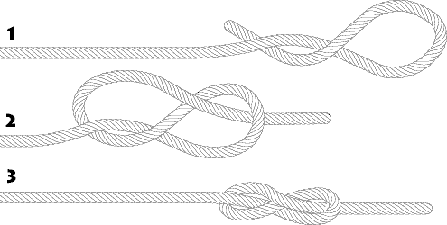

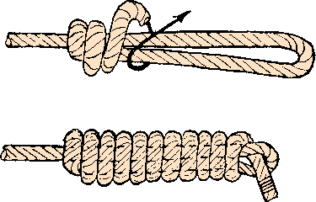

|  |  |  |  |  |
| --- | --- | --- | --- | --- |
|  |  |  |  |  |
|  |  |  |  |  |
|  |  |  |  |  |
|  |  |  |  |  |
|  |  |  |  |  |
|  |  |  |  |  |

|  |  |  |  |
| --- | --- | --- | --- |
| Afbeeldingsresultaat voor mastworp | Afbeeldingsresultaat voor mastworp | Afbeeldingsresultaat voor mastworp | Afbeeldingsresultaat voor mastworp |
| Afbeeldingsresultaat voor mastworp | Afbeeldingsresultaat voor mastworp | Afbeeldingsresultaat voor mastworp | Afbeeldingsresultaat voor mastworp |
| Afbeeldingsresultaat voor mastworp | Afbeeldingsresultaat voor mastworp | Afbeeldingsresultaat voor mastworp | Afbeeldingsresultaat voor mastworp |
| Afbeeldingsresultaat voor mastworp | Afbeeldingsresultaat voor mastworp | Afbeeldingsresultaat voor mastworp | Afbeeldingsresultaat voor mastworp |
| Afbeeldingsresultaat voor mastworp | Afbeeldingsresultaat voor mastworp | Afbeeldingsresultaat voor mastworp | Afbeeldingsresultaat voor mastworp |
| Afbeeldingsresultaat voor mastworp | Afbeeldingsresultaat voor mastworp | Afbeeldingsresultaat voor mastworp | Afbeeldingsresultaat voor mastworp |
| Afbeeldingsresultaat voor mastworp | Afbeeldingsresultaat voor mastworp | Afbeeldingsresultaat voor mastworp | Afbeeldingsresultaat voor mastworp |

|  |  |  |  |  |
| --- | --- | --- | --- | --- |
| Afbeeldingsresultaat voor achtknoop | Afbeeldingsresultaat voor achtknoop | Afbeeldingsresultaat voor achtknoop | Afbeeldingsresultaat voor achtknoop | Afbeeldingsresultaat voor achtknoop |
| Afbeeldingsresultaat voor achtknoop | Afbeeldingsresultaat voor achtknoop | Afbeeldingsresultaat voor achtknoop | Afbeeldingsresultaat voor achtknoop | Afbeeldingsresultaat voor achtknoop |
| Afbeeldingsresultaat voor achtknoop | Afbeeldingsresultaat voor achtknoop | Afbeeldingsresultaat voor achtknoop | Afbeeldingsresultaat voor achtknoop | Afbeeldingsresultaat voor achtknoop |
| Afbeeldingsresultaat voor achtknoop | Afbeeldingsresultaat voor achtknoop | Afbeeldingsresultaat voor achtknoop | Afbeeldingsresultaat voor achtknoop | Afbeeldingsresultaat voor achtknoop |
| Afbeeldingsresultaat voor achtknoop | Afbeeldingsresultaat voor achtknoop | Afbeeldingsresultaat voor achtknoop | Afbeeldingsresultaat voor achtknoop | Afbeeldingsresultaat voor achtknoop |
| Afbeeldingsresultaat voor achtknoop | Afbeeldingsresultaat voor achtknoop | Afbeeldingsresultaat voor achtknoop | Afbeeldingsresultaat voor achtknoop | Afbeeldingsresultaat voor achtknoop |

|  |  |  |  |
| --- | --- | --- | --- |
| Afbeeldingsresultaat voor werplijnknoop | Afbeeldingsresultaat voor werplijnknoop | Afbeeldingsresultaat voor werplijnknoop | Afbeeldingsresultaat voor werplijnknoop |
| Afbeeldingsresultaat voor werplijnknoop | Afbeeldingsresultaat voor werplijnknoop | Afbeeldingsresultaat voor werplijnknoop | Afbeeldingsresultaat voor werplijnknoop |
| Afbeeldingsresultaat voor werplijnknoop | Afbeeldingsresultaat voor werplijnknoop | Afbeeldingsresultaat voor werplijnknoop | Afbeeldingsresultaat voor werplijnknoop |
| Afbeeldingsresultaat voor werplijnknoop | Afbeeldingsresultaat voor werplijnknoop | Afbeeldingsresultaat voor werplijnknoop | Afbeeldingsresultaat voor werplijnknoop |
| Afbeeldingsresultaat voor werplijnknoop | Afbeeldingsresultaat voor werplijnknoop | Afbeeldingsresultaat voor werplijnknoop | Afbeeldingsresultaat voor werplijnknoop |
| Afbeeldingsresultaat voor werplijnknoop | Afbeeldingsresultaat voor werplijnknoop | Afbeeldingsresultaat voor werplijnknoop | Afbeeldingsresultaat voor werplijnknoop |
| Afbeeldingsresultaat voor werplijnknoop | Afbeeldingsresultaat voor werplijnknoop | Afbeeldingsresultaat voor werplijnknoop | Afbeeldingsresultaat voor werplijnknoop |